Практическая работа 10
Тема: «Показатели надежности в соответствии со стандартами»

Цель: научиться определять и анализировать показатели надежности информационных систем в соответствии с международными стандартами, а также применять эти показатели для оценки и повышения надежности систем.

Ход работы

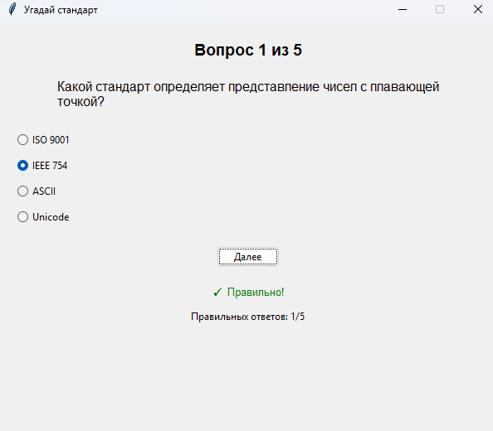
Рис. 1 – Первый вопрос

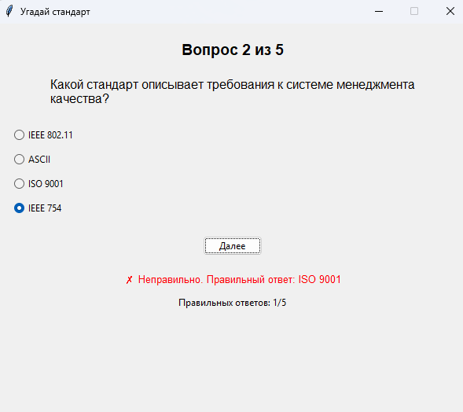
Рис. 2 – Второй вопрос

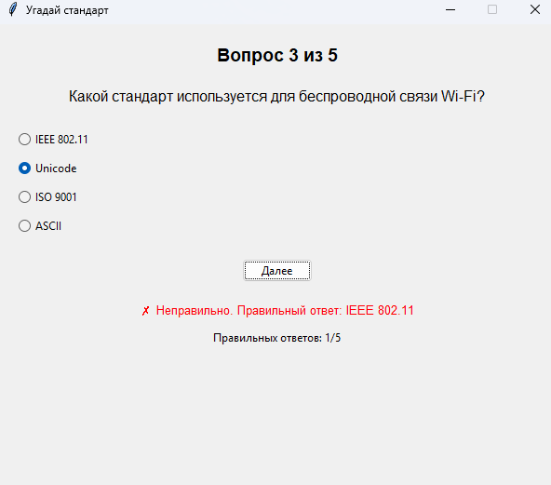
Рис. 3 – Третий вопрос

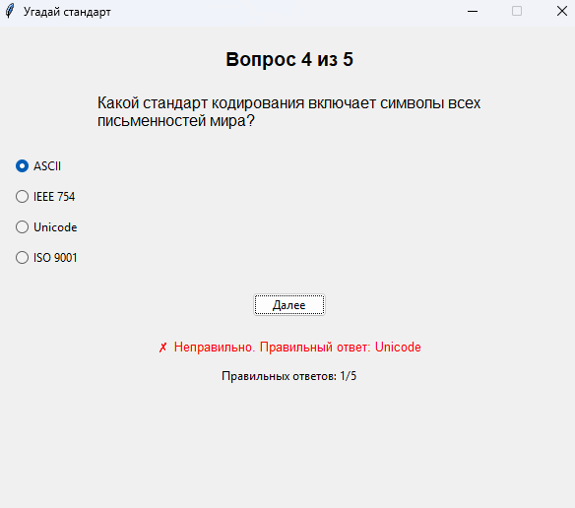
Рис. 4 – Четвертый вопрос

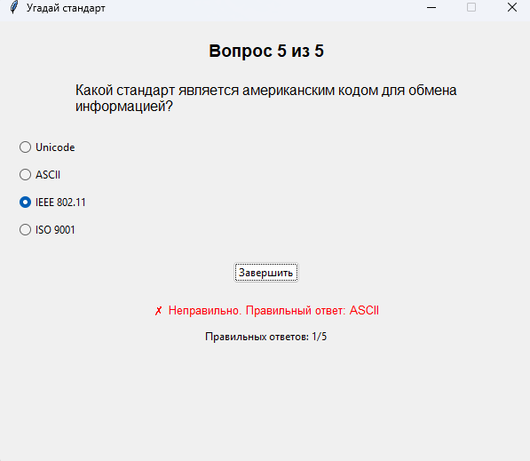
Рис. 5 – Пятый вопрос

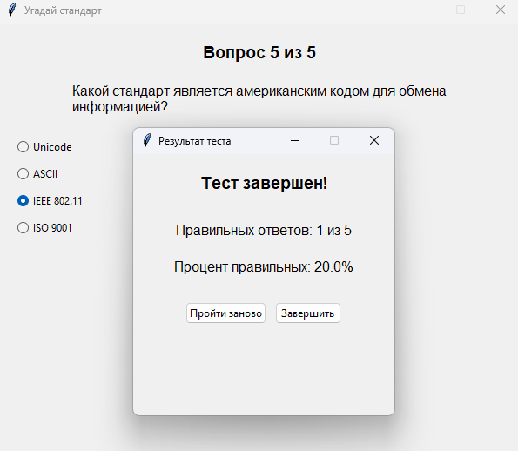
Рис. 6 - Результат

